متوسطة : ذيب عيسى – بوقرة- تيارت
الموسم الدراســــــــــــي : 2023/2024 المستوى : الرابعــــة متوسط

الأحد 04 ذو القعدة 1445 هـ
الموافق لـ 12 ماي 2024 م

الإختبار التجريبي في مادة العلوم الفيزيائية والتكنولوجية

مــدة الإنجاز : ساعةونصف

الجـــــــــــــــــــزء الأول: (12 نقطة)
التمرين الأول :(6ن)
في حصة الأعمال المخبرية فوج الأستاذ المتعلمين إلى فوجين وقدم
لهما الوسائل المناسبة لمشاهدات تجريبية لظواهر التكهرب.
1)- الفوج الأول : دلك قضيبا من الزجاج (V) بقطعة صوف
وقربه من رأس الكاشف الكهربائي دون ملامسته ، كما في الوثيقة (1).
- ما نوع الشحنة الكهربائية التي تظهر على الزجاج بعد شحنه ؟
- صف ماذا يحدث لورقتي الكاشف الكهربائي . فســــر.
- ما نوع الشحنة التي تظهر على ورقتي الكاشف الكهربائي .
- حدد طريقة تكهرب كلا من القضيب الزجاجي (V) و ورقتي الكاشف .
2)- الفوج الثاني : دلك قضيبا من الإيبونيت (A) بقطعة صوف وقربه من الطرف (D) للساق المعدني
(DC) دون لمسه، الوثيقة (2).
- صف ماذا يحدث للكريــــــــة(B) .
- حـــدد طريقة تكهرب الكرية .
- ماذا يحدث لو استبدلنا الحامل العازل بحامل ناقل .

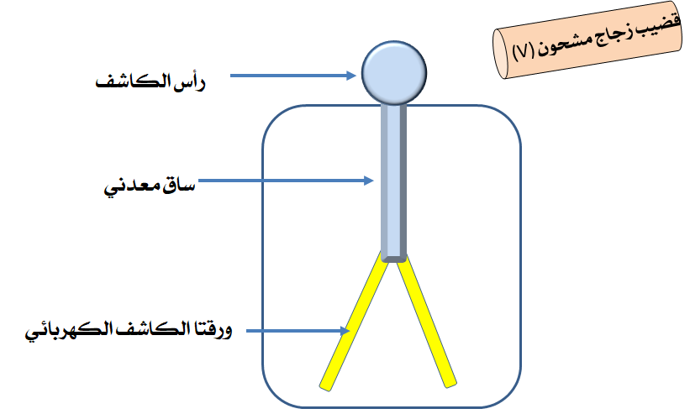

الوثيقة -1-

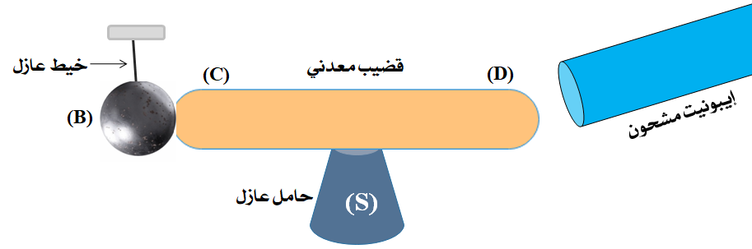

الوثيقة -2-
التمرين الثاني:(6ن)
إشترت إمرأة ملاعقا مطلية بطبقة من الزنك ، وبعد مدة فقدت بريقها من كثرة الاستعمال ، فأرادت تنظيفها بحمض كلور الماء (محلول كلور الهيدروجين) ، فلاحظت تآكل طبقة الزنك وانطلاق غاز.
- سم الغاز المنطلق وبين كيف يتم الكشف عنه .
- كيف نكشف عن شوارد المحلول الشاردي الناتج .
- اتمم معادلة التفاعل الكيميائي ووازنها :
Zn _{(s)} +.....(.... +.....)_{(aq)} ...... _{(.....)} + (Zn²⁺+...Cl⁻)_{(aq)}
(Zn²⁺+Cl⁻)_{(aq)}
4-من أجل إعادة طلائها بالزنك استعملت المحلول الشاردي الناتج
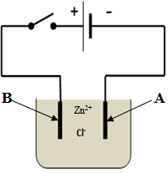
- سم المسريين (A) و (B) .
- ما نوع التيار المستعمل في التجربة ؟ إعط رمزه .
- أكتب المعادلة النصفية عند كل مسرى .
- إستنتج المعادلة الإجمالية لهذه العملية .
اقلب الصفحة
صفحة 1 من 2
الجـــــــــــــــــــزء الثاني : (8 نقاط)

الوضعية الإدماجية : (8 ن)
محمد تليمذ يدرس في السنة الرابعة متوسط ، أراد أن يحقق توازن جسم صلب (s) ( صندوق ) كتلته m=2.4 kg فوق مستوي مائل أملس بزاوية قدرها α=45° بالنسبة للمستوي الأفقي ، فقام بشده بحبل كما هو مبين في الشكل المقابل ،يخضع هذا الجسم إلى تأثير القوة الأولى من طرف الحبل قيمتها T= 17.6 N وتأثير القوة الثانية من طرف سطح المستوي المائل قيمتها .R=16 N
(S)
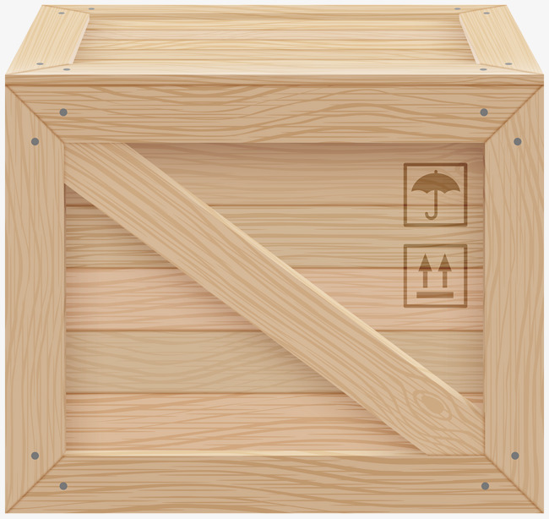

α

المطلوب :
- اذكـر القوى المؤثرة على الصندوق (S) ؟
- احسب ثقل الصندوق (S) .
- اعط شرطا توازن الصندوق (S) ؟
- مثل هذه القوى باستعمال سلم الرسم الآتي : 1 cm 8N .(بعد نسخ الرسم على ورقة الإجابة )
- برهن هندسيا أن الجسم في حالة توازن باستعمال محصلة قوتين (طريقة متوازي الأضلاع) .
- قطع محمد الحبل فسقط الصندوق (S) داخل حوض به ماء ،فلاحظ أن الصندوق يطفو على سطح الماء .
- اذكـر القوى المؤثرة على الصندوق (S) ؟
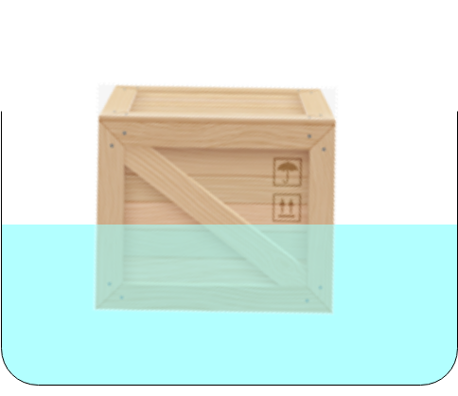
- احسب شدة دافعة أرخميدسFa ، علما أن الصندوق أزاح حجما من الماء
قدرهV_{l}= 0.0024 m³
المعطيات : = 1000 kg/ m³ ρ ، g=10 N/Kg
تنبيه : اكتب وارسم وسطر بقلم واحد فقط
( قلم جاف أزرق أوأسود )

للاطلاع على حل الإختبار، اتبع الخطوات التالية :
- اتصل بالنت.
- ادخل إلى Play Store الخاص بك وحمل تطبيق QR scanner
- قم بتصوير الصورة المقابلة بتطبيق QR

ملخص شامل لمادة الفيزياء


مع تمنيات أساتذة المادة لكم بالنجاح والتوفيق
صفحة 2 من 2
انتهــــــــــى

